**Künstlerwettstreit, Klimawandel, Buchvorstellung und Opernmorde – Wildauer Seniorenseminare starten in das Wintersemester**

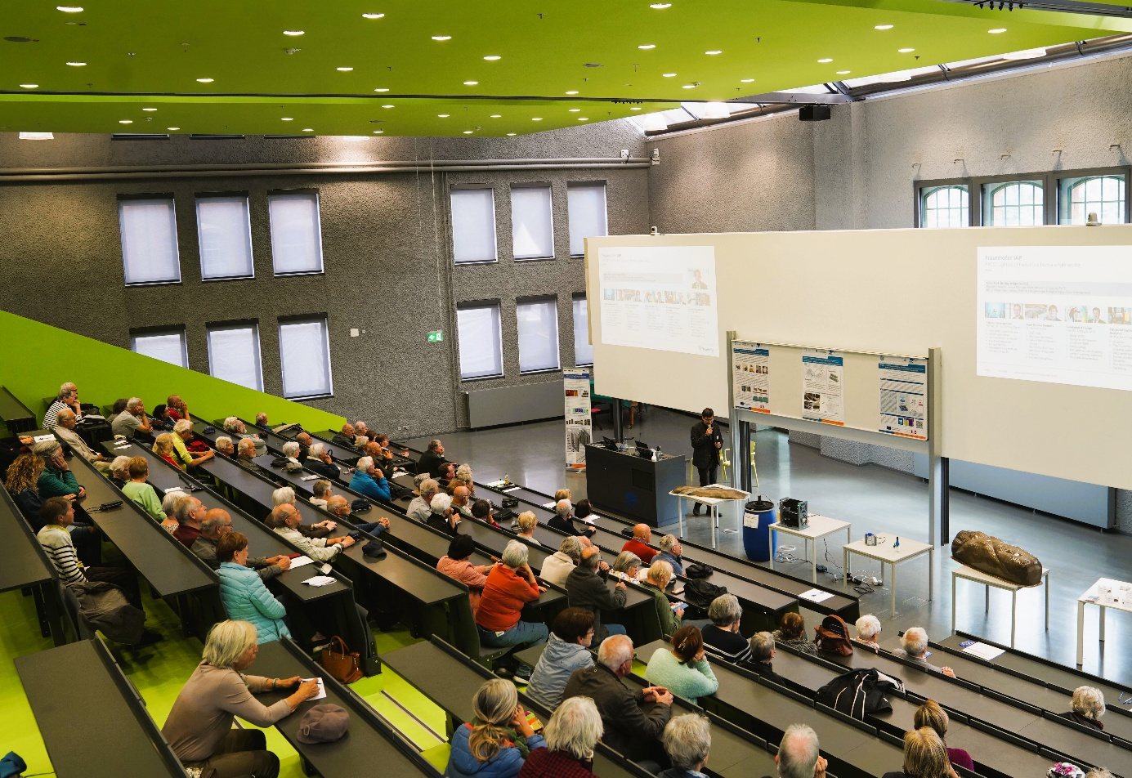

**Bildunterschrift:** Ein buntes Programm mit insgesamt zehn Vorträgen erwartet interessierte Bürgerinnen und Bürger bei den Seniorenseminaren der TH Wildau im Wintersemester 2025/2026.

**Bild:** Mike Lange / TH Wildau

**Subheadline:** Wildauer Seniorenseminare

**Teaser:**

**Die Seniorenseminare, die beliebte Vortragsreihe der TH Wildau, starten am Freitag, 10. Oktober 2025, um 15:00 Uhr mit dem Vortrag „Donatello und der Künstlerwettstreit im Baptisterio San Giovanni in Siena“ in das neue Semester. Bis Mitte Januar 2026 erwartet Interessierte wieder ein abwechslungsreiches Programm mit insgesamt zehn Vorträgen aus den Bereichen Kunst, Geschichte, Naturwissenschaft, Technik und Medizin.**

**Text:**

Mit dem Beginn des Wintersemesters starten auch wieder die beliebten Seniorenseminare der Technischen Hochschule Wildau (TH Wildau). Insgesamt zehn Vorträge hat die langjährige Organisatorin Christa Arlt zusammengestellt. Ab 10. Oktober 2025 können sich Bürgerinnen und Bürger wieder auf ein vielfältiges Programm aus den Bereichen Kunst, Kultur, Geschichte, Gesundheit, Technik und Gesellschaft freuen.

**Künstlerwettstreit im Baptisterio San Giovanni in Siena**

Der erste Vortrag am 10. Oktober, 15 Uhr, im Audimax der TH Wildau steigt tief in die Künstlergeschichte des 15. Jahrhunderts ein. Zwischen 1416 und 1429 kam es in Siena zu einem sogenannten Paragone, einem Künstlerwettstreit, zwischen dem Lokalmatador Jacopo della Quercia (1374 – 1438) und den Bildhauern Lorenzo Ghiberti (1378 – 1455) und Donato di Bardi (1386 – 1466),, genannt Donatello , aus Florenz. Die Statuetten und Reliefs am Taubrunnen sind eine wichtige Etappe der Geschichte der italienischen Renaissance. Aktuell wird im Berliner Bode-Museum auf der Museumsinsel ein Gipsabdruck des Brunnens gezeigt. Aus diesem Anlass werden von dem Gastreferenten Lutz Stöppler Brunnen-Künstler und deren historischer Zusammenhang vorgestellt.

**Klimawandel wissenschaftlich erklärt**

Der Klimawandel stellt die Menschen und die Erde vor neue Herausforderungen, aber welche Prozesse finden dabei statt? Die Geologin Dr. Gisela Binde geht am 17. Oktober in ihrem Vortrag auf geowissenschaftliche Prozesse des Klimawandels ein.

**Ein Ausflug in die Welt der Tuchmacherei**

Einen Ausflug in die Welt der Tuchmacherei erwartet Interessierte am 24. Oktober. Die Autorin Ina Brink stellt ihr Buch „Die Macher der Tuche“ vor. Es gibt nicht nur ein Plädoyer für Nachhaltigkeit, Langlebigkeit und Zeitlosigkeit der kostbaren „zweiten Haut“, der Kleidung, es geht auch um Erlebnisse eines privaten Tuchfabrikanten mit allen staatlichen Schikanen während der DDR-Zeit. Das Buch wurde deshalb im Juni 2025 durch die Stiftung Buchkunst auf die Shortlist der „Schönsten Deutschen Bücher 2025“ in der Kategorie „Sachbücher & Ratgeber“ aufgenommen und ist aktuell für den Design Mission Award des Sächsischen Staatspreises für Design 2025 nominiert.

**500 Jahre Bürgerkrieg und die Idee einer besseren Welt**

Thomas Müntzer und seine Bauern kämpften für das Ende einer Welt voller Not und Unrecht. Als Theologe der Revolution wollte Müntzer das Reich der Gerechtigkeit auf Erden errichten. Doch er scheiterte in seinem Kampf für eine bessere Welt. Prof. Thomas Naumann, der schon oft mit Vorträgen zu Gast auf den Seminaren war, stellt am 7. November die Frage: Was bleibt heute von den Visionen Müntzers?

**Wie Radio sich verändert und Mobilfunk funktioniert**

Radio verändert sich. Aber wo geht die Reise hin? Wie wird regionales Radio gemacht und wie kann es in Zeiten von Social Media trotzdem einen Mehrwert bieten? Diesen Fragen widmet sich Radiomoderatorin Susanne Trotzki von radioSWK in ihrem Vortrag am 14. November. Am 21. November präsentiert Ulrich Kittel dann in seinem Vortrag, wie Mobilfunk funktioniert und sich in den letzten 30 Jahren entwickelt hat.

**Knieschmerzen bei Arthrose richtig behandeln**

Traditionell gehen die Seniorenseminare auch auf Gesundheitsthemen ein. Martin Lilge, Chefarzt am Alexianer Krankenhaus Hedwigshöhe, wird am 28. November konservative und operative Behandlungsmöglichkeiten bei Arthrose vorstellen.

**Alte Texte, Opernmorde und Franz Schubert**

Zum Ende des Jahres 2025 und im Januar 2026 geht es dann geschichtlich weiter. Dr. Detlef Rüster (am 5. Dezember) lockt mit dem Thema „‘Es begab sich aber zu der Zeit…‘ - Ein alter Text auf dem Prüfstand“ auf den Campus der TH Wildau. Tanja Stern hat in ihren „Opernmorden“ (am 9. Januar 2026) die exaltierten Handlungen dreier Verdi-Opern eigenwillig interpretiert und dafür eine Form gefunden, die sich an die klassischen Novellen des 18. Jahrhunderts anlehnt. Kreiskantor Christian Finke-Tange schließt am 16. Januar das Wintersemester mit einem Vortrag über den Komponisten Franz Schubert.

**Weiterführende Informationen**

Alle Vorträge, mit Ausnahme am 28. November, finden im Audimax, Halle 17, auf dem Campus der TH Wildau, Hochschulring 1, statt ([Anfahrtshinweise](https://www.th-wildau.de/kontakt-anfahrt)). Das gesamte Programm des Seniorenseminare ist auf der Website [www.th-wildau.de/senioren-seminare](http://www.th-wildau.de/senioren-seminare) zusammengefasst. Die Teilnahme ist kostenfrei. Eine vorherige Anmeldung ist nicht nötig.

**Kontakt Seniorenseminare an der TH Wildau**

Christa Arlt  
Koordinatorin  
Tel. +49 3375 508 598 oder +49 33764 210 69

**Ansprechpersonen Externe Kommunikation TH Wildau:**Mike Lange / Mareike Rammelt

TH Wildau  
Hochschulring 1, 15745 Wildau

Tel. +49 (0)3375 508 211 / -669

E-Mail: presse@th-wildau.de